INSTITUCION EDUCATIVA MARIA DORALIZA LOPEZ DE MEJIA
COORDINACION ACADEMICA
DISTRITO DE RIOHACHA – LA GUAJIRA
CODIGO DANE: 144001000138 NIT. 825000393
Guía de Planificación del Material Bibliográfico
2020

1. | ORIENTACIONES AL ESTUDIANTE Y AL PADRE DE FAMILIA
Señores padres de familia un afectuoso saludo de paz y bien.
En estas asignaturas de Biología/Química Física, el estudiante con su oportuna ayuda debe realizar las actividades, lea bien las instrucciones de cada punto de esta guía. Con la orientación de los padres revisar y mirar videos haciendo la respectiva orientación académica.

2. AREA Y/O  ASIGNATURA: |  | 3. GRUPO: | 4. FECHA DE ENTREGA DEL ESTUDIANTE:
Ciencias Naturales. |  | 1°06 | Noviembre 6 2020

5. APRENDIZAJES | 6. NOMBRE DE LA UNIDAD | 7. CONTENIDOS TEMATICOS | 8. DBA
- Identifica la utilidad, las clases, las partes de una planta y sus funciones  - Reconoce la importancia de las plantas para los seres vivos  - Reconoce las funciones de cada parte de las plantas.  - Manifestar amor por el cuidado y conservación de las plantas.  - Valorar el suelo como fuente para nuestra supervivencia.  - Reconocer el Sol como fuente de energía natural.  - Entender que con la energía funcionan muchas cosas. | Entorno vivo. | - Las plantas  - Partes de las plantas  - Clases de plantas  - Utilidad de las plantas  - Cuidado de las plantas  - Suelo  - La luz y la energía | #3 comprende que los seres vivos (plantas) tiene características comunes (se alimentan, respiran, tienen un ciclo de vida, dependen e interactúan con el entorno) y los diferencia de los objetos inertes.  - Comprende que los sentidos le permiten percibir algunas características de los objetos que nos rodean temperatura, sabor, sonidos, olor, color, texturas y formas.

2. DESARROLLO DE LOS APRENDIZAJES:

Conozco las plantas, utilidad, sus tipos y definición de suelo, energía y luz.

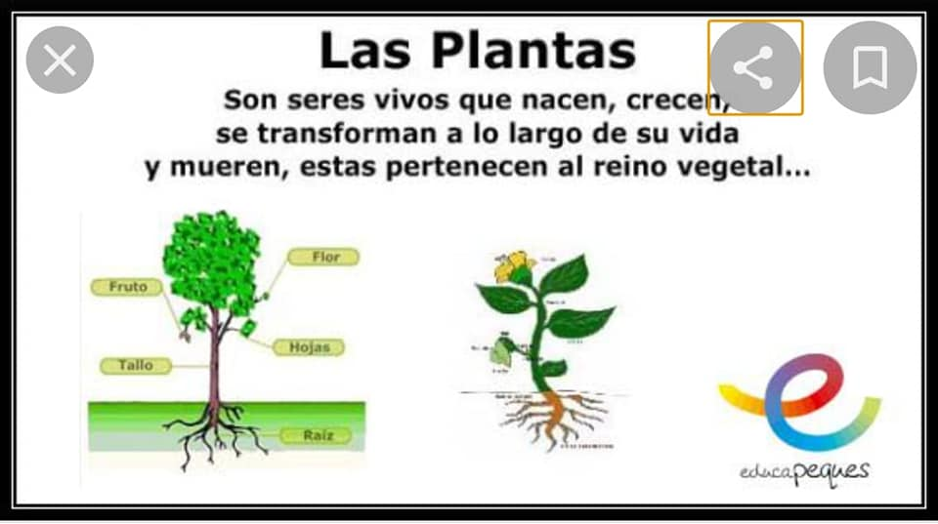
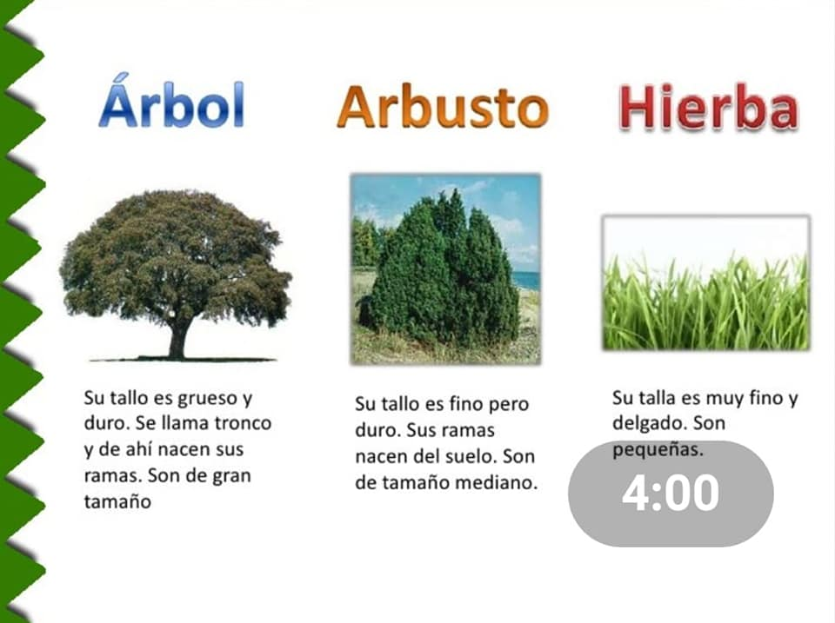
TIPOS DE PLANTAS.
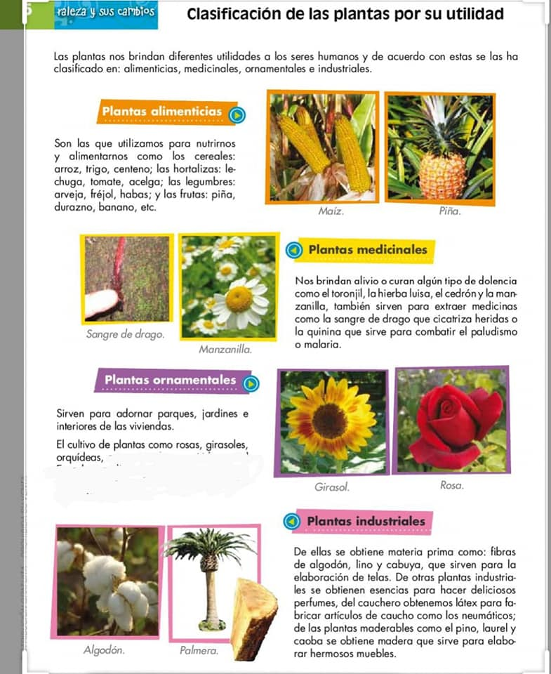
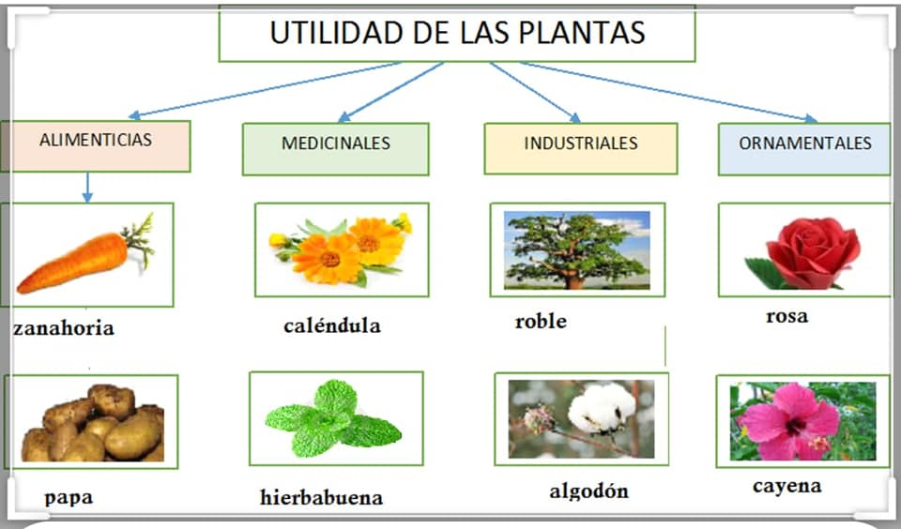


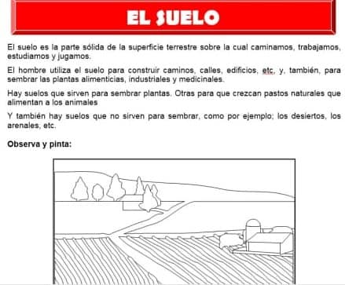

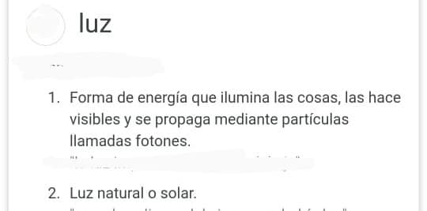

INSTITUCION EDUCATIVA MARIA DORALIZA LOPEZ DE MEJIA
COORDINACION ACADEMICA
DISTRITO DE RIOHACHA – LA GUAJIRA
CODIGO DANE: 144001000138 NIT. 825000393
Guía de Planificación del Material Bibliográfico
2020

2.1 ACTIVIDADES DE COMPRENSION

- Las plantas.
- Escribir en el cuaderno de biología el contenido.
- Realizar el dibujo, señalar sus partes y colorea.

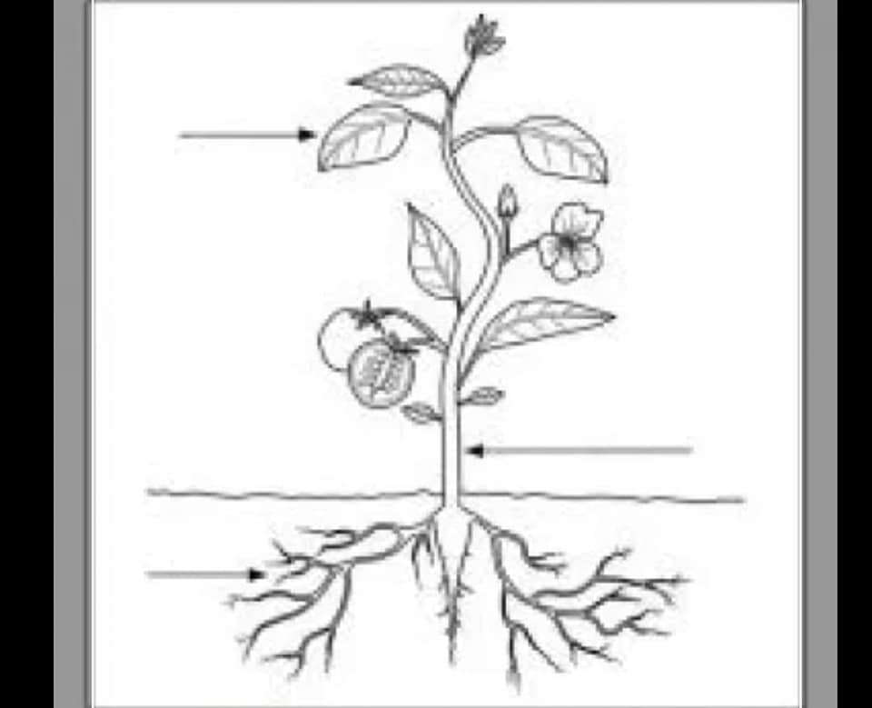

- Clases de plantas O tipos de plantas
- Escribir en el cuaderno de biología el contenido de la actividad
- Relaciona cada imagen con el tipo de planta.

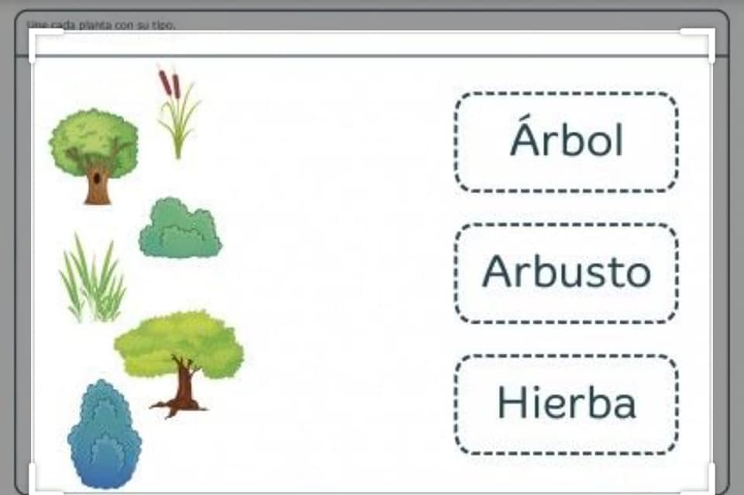

- Utilidad de las plantas
- Escribir en el cuaderno de biología el contenido
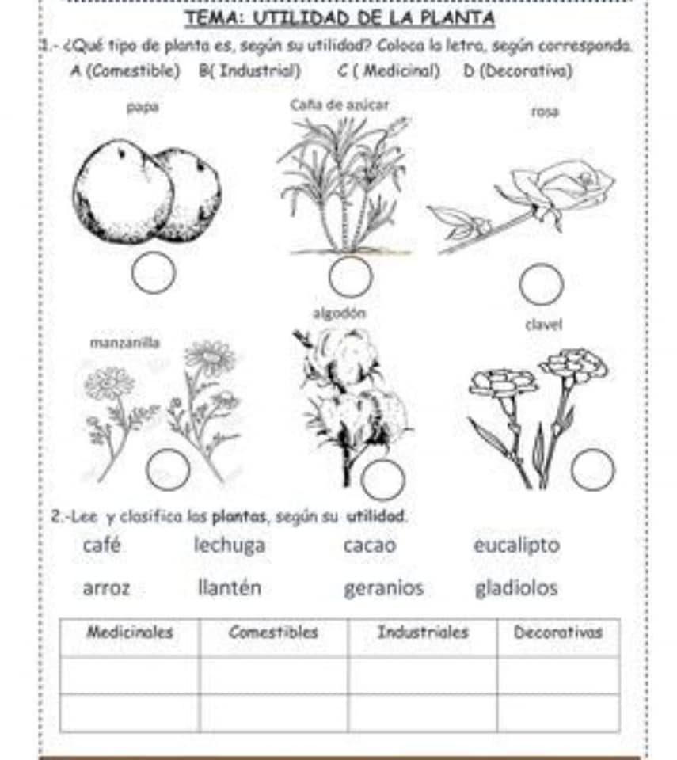
- Realizar el taller y colorear las imágenes

- Cuidado de las plantas
- Tomate una foto y la envías, debes reflejar que estas cuidando las plantas.
- Escribe 3 cuidados que debes tener con las plantas.

- La luz, suelo y energía.
- Video: ver y comenta el video en familia: https://youtu.be/vvi-PCDoTR0
- Escribir los contenidos de suelo, energía y luz en el cuaderno de fisicoquímica.
- Colorear la siguiente imagen

 | 3. BIBLIOGRAFIA
• | Ciencias y ambiente de primer grado
• | Naturaleza y sociedad

4. SITIOS WEB SUGERIDOS

- Página web del docente
- https://youtu.be/vvi-PCDoTR0

____________________________________________ ________________________________________________
Estudiante Docente

Diseño: Segrith Ospino González Página 2

